Cartes pour jouer au memory :
à deux ou plusieurs, tirer une carte, donner la consigne si le joueur adverse fait le bon geste il gagne la carte, puis passer au joueur suivant.

 | Zu Hause  (à la maison) | 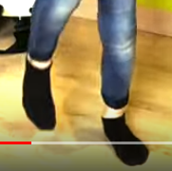 | Stampfen  (trépigner)
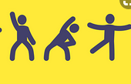 | Gymnastik machen | 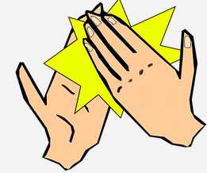 | Klatschen  (applaudir)
 | Mathematik machen |  | Filmen
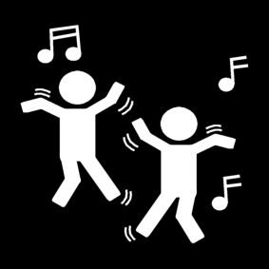 | Tanzen  (danser) |  | Fit bleiben  (rester en forme)

